## [https://www.casopisharmonie.cz/images/logo/Harmonie_LOGO_ORANGE_97x160.png](https://www.casopisharmonie.cz/)

klasická hudba, jazz a world music

Začátek formuláře

Konec formuláře

neděle, 23. únor 2020

**Rudolf Růžička - Mám rád okamžitou kontrolu hudebního materiálu**

Napsal(a)  [Martin Flašar](https://www.casopisharmonie.cz/blog/martin-flasar.html)

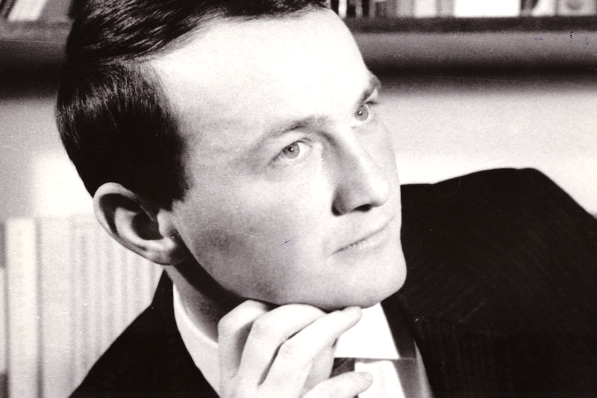

Rufolf Růžička foto: Rafael Sedláček

**Hudební skladatel Rudolf Růžička (1941) je autorem desítek skladeb s prvky elektroakustické hudby. Je českým průkopníkem počítačem podporované kompozice a spoluautorem prvního českého hudebního softwaru CCOMP, na jehož vývoji se jako skladatel podílel od šedesátých let. Dlouhá léta působí v čele Společnosti pro elektroakustickou hudbu a po obnovení mezinárodní soutěže Musica Nova byl předsedou její poroty až do roku 2019. Svou tvůrčí kariéru doprovázel také dráhou pedagoga na dvou vysokých školách. Jeho díla Gurges, Tibia I. a Crucifixion I. zvítězila v mezinárodních soutěžích Musica Nova (1970), mezinárodní skladatelské soutěži M. Josse v Paříži (1984) a soutěži Mariazell '93 v Salcburku.**

**V polovině 60. let jste použil počítač ke generování hudebního materiálu pro sérii vašich Elektronií. Tím jste se stal faktickým zakladatelem české počítačové hudby. Co vás k tomu inspirovalo? Znal jste experimenty Lejarena Hillera a Leonarda Isaacsona s počítačem ILLIAC?** V Brně přednášeli pro studenty kompozice na JAMU režisér Jiří Hanousek a zvukový technik Miloš Šindelář. Oba se pak podíleli na vzniku prvních elektroakustických kompozic, mj. také mé *Elektronie B*, která při návštěvě skupiny autorů z francouzské Groupe de recherche musicale vedené Pierrem Schaefferem na přehlídce nové elektroakustické tvorby v plzeňském rozhlase reprezentovala brněnské skladby. Schaeffer po poslechu v diskusi na ní ocenil spojení půltónových prvků v klasickém dvanáctitónovém temperovaném ladění u tradičních nástrojů s mikrotonálními postupy v doprovodné elektroakustické hudbě. V rozsahu potřebných informací jsem samozřejmě znal v písemné i ve zvukové formě první praktické předvedení ILLIAC Suite for String Quartet na Illinoiské univerzitě jako moment historického zrodu computer music.

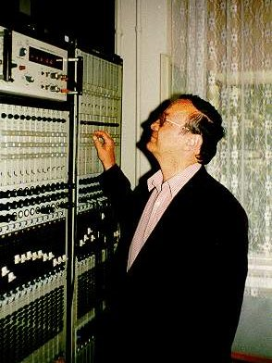

**Československé prostředí elektroakustické hudby bylo specifické ve zpožděném nástupu tohoto druhu hudby. Zatímco v Paříži Pierre Schaeffer prováděl své experimenty od r. 1948, v Kolíně n. Rýnem Herbert Eimert s Karlheinzem Stockhausenem od r. 1951 u nás se první seminář EA hudby konal v Plzni roku 1964. Nevedlo to automaticky k určitému odstupu skladatelů, kteří neměli šanci dohnat vývoj na Západě?** Myslím, že pro oblast počítačové hudby dospěl v Evropě nejdále Gottfried Michael Koenig z Utrechtu – byl také v roce 1996 přednášet v Praze. Osobně jsem si cenil jeho přednášek nejvíc. Dostal jsem pak jeho zásluhou od holandské vlády pozvání na roční stáž na utrechtskou univerzitu koncem šedesátých let, než mi to náš režim zarazil.

**Co vás jako skladatele přitahovalo na EA hudbě? Nové zvukové a témbrové možnosti, generování materiálu nebo nové způsoby nakládání s ním a jeho strukturování?** Všechno, ale asi nejvíc možnost okamžité zvukové kontroly nakomponovaného materiálu.

**Jak vnímáte dnes nové směry EA hudby, jako je použití umělé inteligence v podpoře kompozičního procesu nebo živé programování počítačové hudby (live coding)? Lze je využít k vytváření hodnotnější hudby?** Umělá inteligence může přinést nové algoritmy ve vytváření vážných kompozic počítačové hudby, zásluhou prakticky nekonečných možností vzniku algoritmů a programovacích postupů.

**Není komponování EA hudby dnes příliš jednoduché ve srovnání s minulostí? Nebylo právě množství překážek a technologická nedokonalost tím, co skladatele skutečně motivovalo ve vytváření EA hudby?**Při současné technice zvukové i kompoziční si myslím, že vznik počítačové, ale i elektroakustické hudby se všemi dalšími možnostmi je zajímavější, a tím i také více motivující.

**Kde se dnes čeští posluchači mohou setkat se zajímavou elektroakustickou hudbou?** V současné době je třeba ocenit pravidelné popularizační pořady s elektroakustickými skladbami pražského skladatele Michala Rataje v Českém rozhlase na stanici Vltava. Podobně zaměřené rozhlasové pořady vytváří slovenský autor elektroakustických kompozic Juraj Ďuriš v bratislavské rozhlasové stanici Děvín, kde zvukově technické vybavení stále patří k naší (české a slovenské) špičce.

**Láká vás ještě dnes kompozice EA nebo přímo počítačové hudby?** Jistě. Většinu kompozic, a to nejen elektroakustických, komponuji s pomocí počítače.

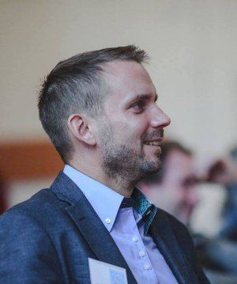

[**Martin Flašar**](https://www.casopisharmonie.cz/blog/martin-flasar.html)

Působí jako odborný asistent na Ústavu hudební vědy Filozofické fakulty Masarykovy univerzity v Brně. Zabývá se hudební historiografií 20. a 21. století, vztahy mezi hudbou a technikou a estetikou multimédií. Je autorem a spoluautorem několika odborných knih a řady článků a studií, příležitostně spolupracuje s Českou televizí, Českým rozhlasem, odborným a denním tiskem. V letech 2010-2016 byl členem grantové komise MK ČR pro klasickou hudbu. Ve volném čase hraje na housle v jazzovém Indigo Quartetu a souborech věnujících se interpretaci staré hudby Musica Poetica a Ensemble Serpens Cantat.